**TUGAS II**

**ASISTENSI**

**PEMROGRAMAN BERORIENTASI OBJEK**

**(PBO)**



Oleh :

**Oleh :**

**Adrianus Bagas Tantyo Dananjaya**

**(06111840000102)**

**Asisten:**

1. **Violeta Nur Chofiyya (06111640000095)**
2. **Ainul Imam (06111640007002)**
3. **Hendry Wijaya Latief (06111740000022)**
4. **Farid Kurniatama (06111740000052)**

**INSTITUT TEKNOLOGI SEPULUH NOPEMBER**

**SURABAYA**

**2019**

**BAB I**

**DESKRIPSI TUGAS**

**Tugas :**

* Membuat Class Pelajar dengan ketentuan memiliki atribut nip, nama, nilaiUjian1, nilaiUjian2, nilaiTugas.
* Memiliki method nilaiAkhir untuk menghitung nilai akhir dari pelajar tersebut dimana rumusnya adalah

nilaiAkhir=35%*nilaiUjian1+35%*nilaiUjian2+30%*nilaiTugas

* Ada method isLulus yang digunakan untuk mengecek apakah seorang siswa lulus atau tidak, dimana dinyatakan lulus bila nilai akhirnya sama dengan 60 keatas. Dan ada pula method status yang digunakan untuk menampilkan status lulus atau tidaknya pelajar tersebut.

**Deskripsi :**

Program ini terdiri dari dua kelas, yang pertama yaitu Pelajar.java dan yang kedua adalah Pelajarmain.java. Kelas Pelajar.java berfungsi sebagai desain dari program atau sebagai cetakan dari suatu program. Kelas Pelajarmain.java berfungsi sebagai penguji program apakah program berjalan sesuai rencana atau tidak.

Pada tugas ini dimana kita harus membuat class Pelajar.main dengan atribut nip, nama, nilaiUjian1, nilaiUjian2, dan nilaiTugas. Setelah itu, akan dibuat method setter dan getter. Method yang setter ada void setNama(String n), void setNip(int nip), void setUjian1(int n1), void setUjian2(int n2), dan void setTugas(int t). Method yang getter ada String getNama(), String getNip(), String getUjian1(), int getUjian2(), dan int getTugas(). Lalu dibuat juga method double nilaiAkhir(). Method tersebut berfungsi untuk menghitung nilai akhir dengan ketentuan 35% dari nilai ujian 1, 35% dari nilai ujian 2, dan 30% dari nilai tugas. Ada juga method String isLulus(). Method tersebut berfungsi untuk menentukan apakah siswa tersebut lulus atau tidak. Siswa dinyatakan lulus bila nilai akhirnya lebih dari sama dengan 60. Lalu yang terakhir ada method void status(). Method tersebut berfungsi untuk menampilkan data-data yang diinput seperti nama, nip, nilai ujian 1, nilai ujian 2, nilai tugas, dan status siswa apakah lulus atau tidak.

Pada kelas Pelajarmain.java, ada 2 objek yang dibuat yang bernama p1. Setelah dibuat 4 objek, method setter dipanggil untuk mengubah atribut menjadi sebuah nama atau angka.

**BAB II**

**PEMBAHASAN**

UML *Class* Diagram

|  |
| --- |
| Pelajar.java |
| - nama : String  - nip : int  - nilaiUjian1 : int  - nilaiUjian2 : int  - nilaiTugas : int |
| + void setNama(String n)  + void setNip(int nip)  + void setUjian1(int n1)  + void setUjian2(int n2)  + void setTugas(int t)  + String getNama()  + String getNip()  + String getUjian1()  + int getUjian2()  + int getTugas()  + double nilaiAkhir()  +String isiLulus()  + void status() |

*Source Code Class* Pelajar.java

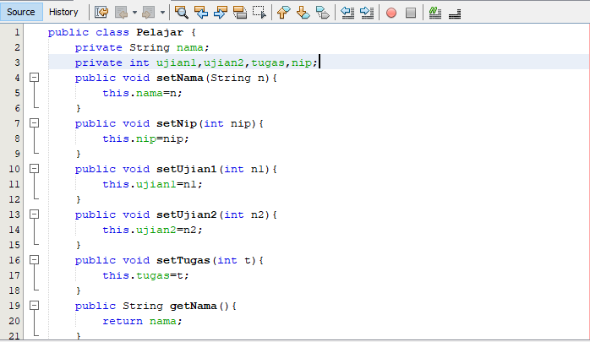

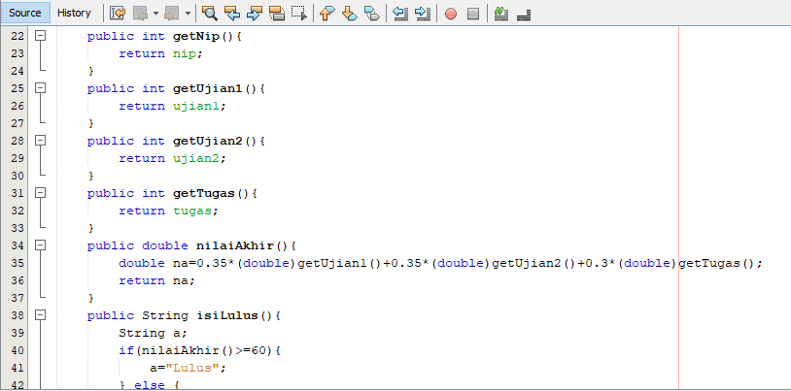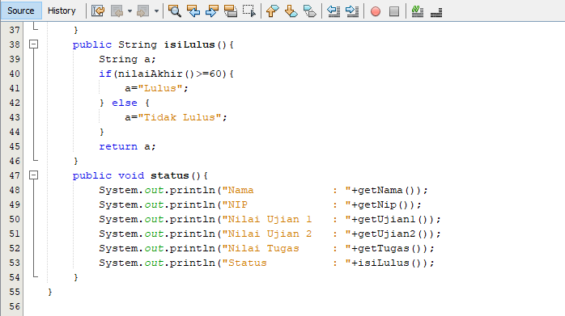

*Source Code Class* Pelajarmain.java

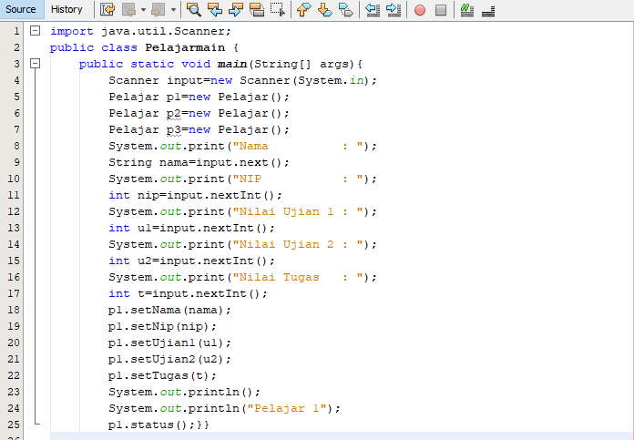

Output

